Examen de Base de Datos. Bloque I. 11/12/2024

Nombre: ___________________________________________________

Dada la siguiente base de datos:
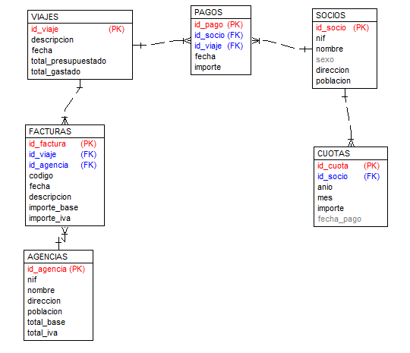
El campo código de la tabla facturas es un código que identifica el tipo de servicio ofertado. Los tres primeras
letras pueden ser:
AUT de autobus
GUI de guia
COM comida
HAB habitacion
MUS de museo

seguida de un -, y una letra que puede ser A o E: A de agencia y E de exterior

un -

Y un numero de 9 Cifras que representa un Teléfono.

Resultado de aprendizaje 2.

1º) Determinar que facturas tiene su campo código construido de forma correcta según la descripción anterior. (1)

2º) Sacar un listado de los datos de las facturas, junto con el nombre de la agencia y la descripción del viaje y cambiando el código por los valores que representa. (1)

Ejemplo: AUT-A- 999234234 quedaría Autobus-Agencia-999234234

3º) Mostrar los datos de viaje, junto con el total gastado en sus facturas (de facturas), numero de facturas y la diferencia entre el total_gastado y el total facturado. (Se valorará optimización de la consulta) (1)

4º) Mostrar los datos completos de la agencia(agencias pueden ser varias) que nos han emitido la factura con el importe base más alto. (1)

5º) Datos completos de los socios que no han realizado pagos a viajes que haya pagado el socio con id_socio = 2.(1)

6º) Socios que no tienen ni cuotas ni pagos en este año. (1)

7º) Obten un listado con los pagos y cuotas de todos los socios, con los siguientes elementos:

id_socio tipo_de_operación fecha importe

El tipo de operación es pago o cuota según sea la operación. Además ordenaremos el listado por id_socio ascendente, tipo_de_operación ascendente y fecha descendente. (1)

8º) Combinaciones de viajes y socio (id_viaje, id_socio) donde ese socio no ha hecho un pago a ese viaje. (1)

9º) Datos completos de los Viajes que se han facturado por más de una agencia o que aún no se ha facturado por ninguna. (1)

10º) Facturas cuya base esta por debajo de la base de todas las facturas de la agencia con id = 2. (1)

Resultado de aprendizaje 4.

1º) Borrar las facturas que tenga más de 5 años a fecha del 1 de enero del presente, posteriormente borrar aquellas agencias que no tengan facturas. (3)

2º) Se ha detectado que el socio 2, que tiene o puede tener pagos al viaje 1, ha hecho exactamente los mismos pagos que el socio 1 al viaje 1. Modificar la base de datos para registrar este hecho. (3.5)

3º) Subir un 15% el total presupuestado de los viajes que aún no se han realizado (por fecha).(1) Además fijar el campo total_gastado a los viajes que se han realizado en base a sus facturas. (2.5)

(Subir este mismo odt con cada respuesta en su apartado)

